

Штаб
МО ВВПОД «ЮНАРМИЯ»
Кайбицкий муниципальный район
Республики Татарстан
422330 Кайбицкий район
село Большие Кайбицы
ул. Ш. Галиева д.12
тел.8(84370)21187
эл. почта:junajaarmija@rambler.ru

Еженедельный отчет МО ВВПОД «Юнармия»
Кайбицкого муниципального района за период – Лыжня России - 24.

1.Количество участников движения: 322.
2.Количество принятых юнармейцев: 0.
3.Проведенные за неделю мероприятия: 15.

- 10 февраля, наша школа присоединилась к Всероссийской акции "Лыжня-2024". Первые места среди учащихся 5-9 классов заняли юнармейцы отряда имени Героя Советского союза Мусы Джалиля Иршат Сафин и Назиля Гирфанова. Среди учащихся 1-4 классов Бахтияр Зиннатуллин и Сирина Фахрутдинова.

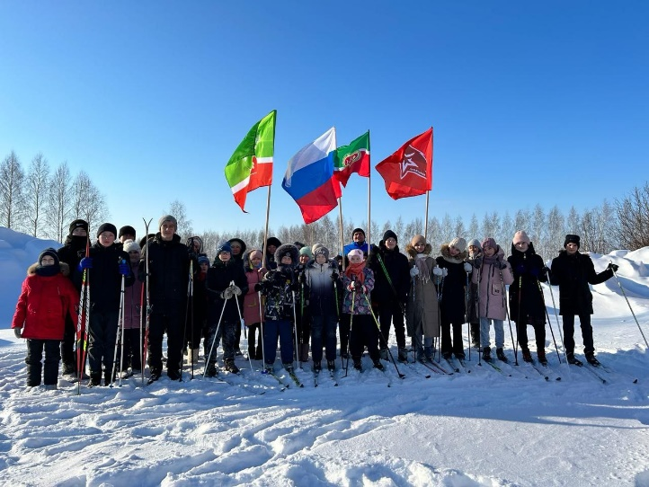

- Ульянковская ООШ-'' Лыжня России-2024''

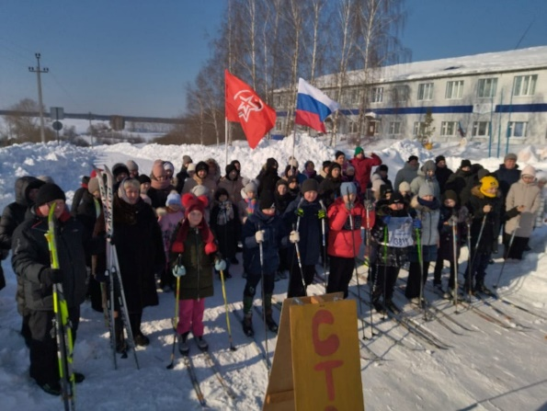

- Лыжня России – 2024. «Чутеевская СОШ».

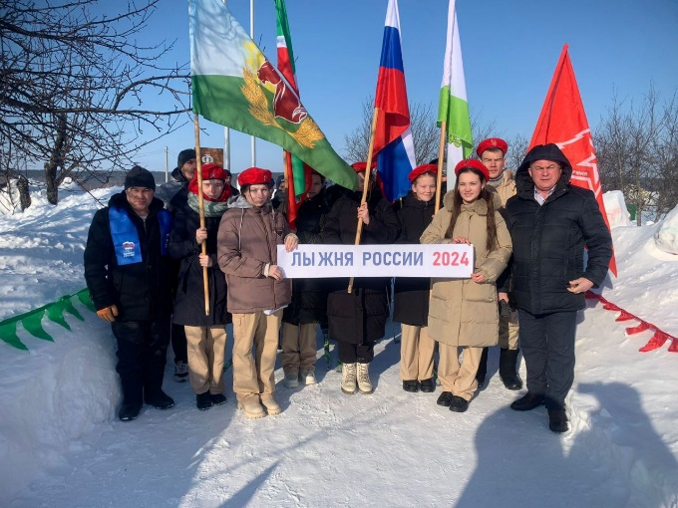

Начальник штаба местного отделения ВВПОД «Юнармия» ___________ Р.Д.Насибуллина.

